СЕГОДНЯ ВСЕМИРНЫЙ ДЕНЬ МЫТЬЯ РУК!
15 октября 2013

Важным мероприятием в деле профилактики всех кишечных инфекций является соблюдение детьми, родителями, персоналом личной гигиены. Это понятие широкое, требующее труда, терпения и знаний.
Например, как правильно мыть руки?
Удалить видимые загрязнения – это ещё не всё! Нужно помнить о болезнетворных микробах. А как моют руки дети , в т.ч. в организованных коллективах, и некоторые взрослые?
В лучшем случае намыливая их один раз, и моментально, смывая пену. Иногда приходится наблюдать, как даже в детских садах за 2-3 минуты , имея 2-3 крана «Успели» помыть руки перед едой 20-25 детей.
О каком значении этого постоянного профилактического мероприятия может идти речь?
Ведь известно, что при однократном применении мыла с быстрым ( 5-10 секунд) смыванием с кожи удаляется не более 10% имеющихся на ней микробов.
Перед едой, после посещения туалета, возвращения с улицы, прогулки, общения с животными необходимо приучить себя и детей делать эту процедуру не спеша, 2-3 раза намыливая и смывая.

Современная рекомендуемая техника мытья рук:
- Снять кольца, перстни и другие украшения.
- Детям закатать рукава.
- Под умеренной струёй комфортно тёплой воды руки смочить водой, потом энергично намылить и тереть друг о друга не менее 20 секунд, соблюдая 6 этапов:

Правила мытья рук

Этап 1. Нанести 3 мл жидкого мыла левой руки. Втирать ладонь к ладони, включая обработку запястий.

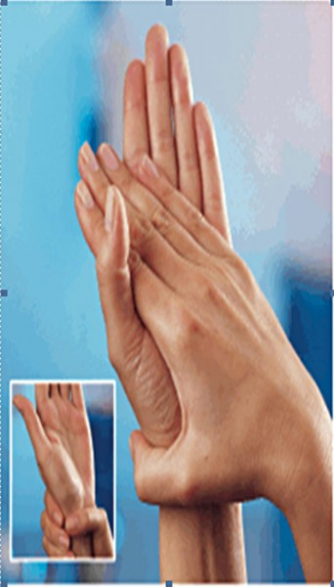

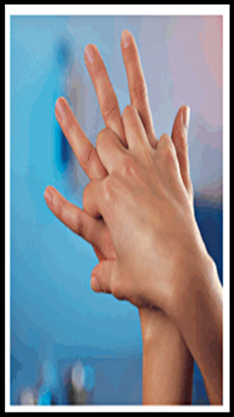
Этап 2. Ладонью правой руки обработать тыльную сторону левой кисти, включая межпальцевые промежутки. Затем повторить то же самое движение, поменяв руки.
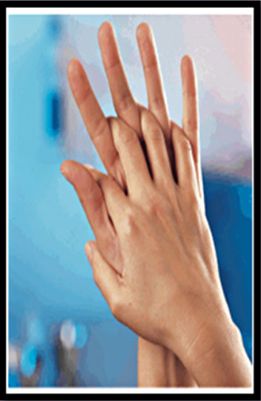
Этап 3. Обработать ладонь к ладони межпальцевые промежутки, скрестив пальцы.
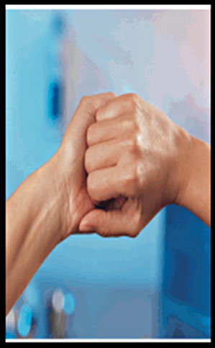
Этап 4. Обработать внешние поверхности пальцев и ногтевые ложа, сцепив руки в замок.
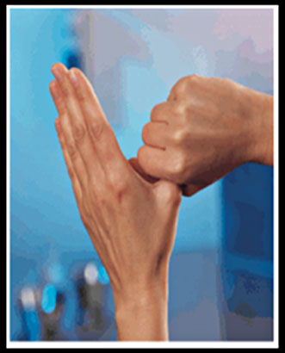
Этап 5. Круговыми движениями обработать большой палец левой руки, обхватив его кистью правой руки. Повторить движение, поменяв руки.
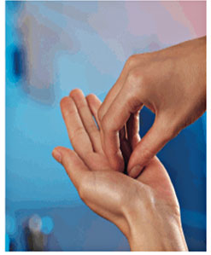
Этап 6. Кругообразными движениями втирать жидкое мыло кончиками пальцев правой руки в центр ладони левой руки и наоборот.

- Высушить руки лучше бумажным полотенцем, которым затем закрыть кран.
- Допустимо тканевое индивидуальное полотенце.
- Функция полотенца – растирание кожи рук, что способствует удалению остатков моющих веществ и поверхностных отмерших клеток кожи.

Какое мыло выбрать?
- Мыло для мытья рук чаще бывает в твёрдом или жидком виде.
- Наиболее предпочтительно жидкое мыло.
- Если использовать мыло в кусках (лучше в мелкой фасовке), надо чтобы мыльница была решётчатой, мыло должно высыхать между отдельными эпизодами мытья рук.
Помните! Чистота – залог здоровья.

При инициативе Совета сестер Краснолиманского района и поддержке администрации Краснолиманской центральной районной больницы в преддверии этого дня 14 октября 2013г. был проведен конкурс среди отделений Краснолиманской ЦРБ по правилам мытья рук. Лучшие отделения были награждены подарками.

Главная медицинская сестра Краснолиманской ЦРБ Л.И. Черкашинина

